附件2
廊坊阿尔卡迪亚国际酒店位置及乘车路线图

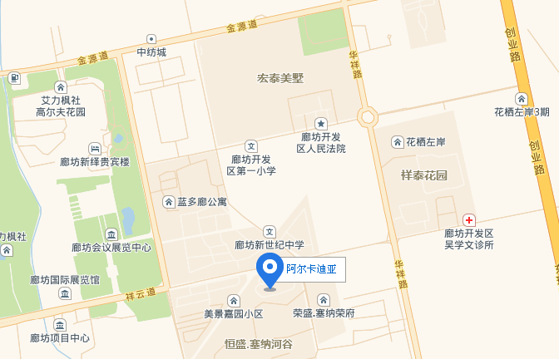
一、北京⇌廊坊线路
1.北京首都机场至廊坊
（1）自驾路线：首都机场-机场高速-东五环（或东四环、东三环）-京津唐高速-廊坊出口-廊坊阿尔卡迪亚国际酒店
（2）北京首都国际机场至廊坊：首都机场T3航站楼1号出口（一楼），T2航站楼15号出口（一楼）省际班车（售票处）。票价：40 元/位。
2.廊坊至北京首都国际机场巴士
在廊坊光明东道21 号城乡客运站（总站）或在廊坊开发区云鹏道39 号广宇物流门前（分站）乘坐，发车时间：6:30，8:00，10:00，12:00，13:30，15:00，16:30，18:00。一天八班，行程大概三个小时。如遇雾霾天，高速封路不发车。票价：40 元/位。
咨询电话：0316–2383960、6069158，票价：40 元/位。
二、北京⇌廊坊跨省公交
1.北京站东-廊坊（会展中心）， 805路（快车）：运行时间：7:10-10:40，16:10-19:40，全程15元，100分钟。
2.北京站东-廊坊（会展中心）， 805路（慢车）： 运行时间：6:20-20:30，每20分钟一趟，全程15元，130分钟。
3.廊坊（会展中心）-北京站东，805路（快车）：5:30-9:00，14:30-18:00，全程15元，100分钟。
4.廊坊（会展中心）-北京站东，805路（慢车）：4:30-18:20，每20分钟一趟，全程15元，130分钟。
咨询电话：：0316-6087707
三、北京至廊坊长途大巴（以下客车在廊坊国际会议展览中心均有分站）
1.北京六里桥至廊坊：6:20-20:00 每15分钟一班。票价18元。
2.北京木樨园至廊坊：6:20-18:50 每20分钟一班。
3.北京四惠桥至廊坊：7:30-19:30 每40分钟一班。票价20元。
四.北京至廊坊高铁：7:30-20:20
五、廊坊市区到会展中心线路
1.廊坊火车站（长途汽车站）到达酒店公交线路：2路、12路到憩圆小区下车；16路和22路，到荣盛发展大厦，2元全程。
2.廊坊出租车：6元起价，拨打0316-2038888、2200011、6052222随叫随到，费用在30元左右。
廊坊市出租汽车公司热线电话：0316-2038888、0316-6052222。
六、河北省南部驾车到会展中心线路
廊涿高速-廊坊口-廊涿线-北环道-华祥路-金源道-友谊路-会展中心
京福线-东环路-金源道-友谊路-会展中心
